**Mot des animateurs :**

Bonjour à tous,

nous entamons ce dernier mois de l'année 2019 ! Nous espérons que chaque animé à passé un agréable début d'année:). Afin de bien finir cette année nous organisons tout d'abord la traditionnelle journée de Saint-Nicolas ce samedi 7 décembre de 14h à 17h15. Nous aurons le privilège de recevoir le grand Saint parmi nous durant l'après-midi !

Ensuite, le samedi 14 décembre aura lieu la veillée de Noël, elle se déroulera de 16 à 18h. Les enfants auront droit à 3 HOT-DOG, nous vous demandons donc d'AMENER 2EUROS/animé POUR CE REPAS. Un bar sera accessibleà partir de 18h pour toutes personnes voulant venir boire un vin chaud/ soft/ cacao offert par le Patro et si vous le désirez vous pourrez faire un petit don dans une boîte faite pou ça. Toute la team vous y attendra dans une ambiance festive de pré-Noël et on espère vous y voir nombreux !

PS : Vu que les examens approchent pour nous, animateurs et certains animés, regardez bien si votre section a bien patro et n'hésitez pas à prévenir en cas d'absence:)



**Programme de benjamines**:

Coucou les chipieees ! Comment allez-vous ? Nous, nous sommes super motivés car c’est le dernier mois de l’année et on compte bien la finir en beauté ! Alors on compte sur vous pour montrer à tout le monde à quel point vous êtes géniales !

**Samedi 7 :** Aujourd’hui est un jour très très spécial… Un invité surprise nous fait l’honneur de venir nous rendre visite alors on espère que vous avez été sages (comme des petits moutons) Préparez-vous à chanter bien fort pour le grand Saint !

**Samedi 14 :** Ce samedi, on vous a prévu un super bricolage pour préparer la venue du père noël! On compte sur vous et votre créativité pour nous épater! N’hésitez pas à mettre un bonnet de noël pour être dans l’ambiance ;) P.S : N’oubliez pas que ce soir c’est la fameuse veillée de noël ! Les parents sont évidemment les bienvenus à venir un verre de vin chaud à partir de 18h

**Samedi 21 et 28** : Il n’y aura malheureusement pas patro car vos animateurs chéris ne sont pas là… Mais pas de panique, on se voit en 2020 ! Bonnes vacances et surtout bonne année !!

 **GROS BISOUS <3**



Samuel : 0498737162

Chloé : 0483508699

**Programme des Benjamins**

Coucou les bg, j’espère que vous vous êtes bien amusés au mois de novembre car ce mois ci sera extraordinaire !! Donc prenez toute votre bonne humeur et votre foulard !

Samedi 7: salut les petit gars, aujourd’hui n’est pas un jour comme les autres car C’est... SAINT NICOLAS !!! J’espère que vous avez été gentils cette année

Samedi 14: Hey les ptit gars alors AJD c’est un jour particulier c’est la veille de NOËL, donc rendez-vous a 16h00 pour des jeux de folies. Et bien sûr vos parents sont la bienvenue vers 18h00 pour boire un vin chaud.

Samedi 21: Yo les mecs, est-ce que vous êtes chauds pour vous amuser ?! Car on vous a préparé un jeu de malade donc prenez toute votre énergie vue qu’aujourd’hui on ne va pas se tourner les pouces.

Samedi 28: salut les loustiques, pour ce dernier samedi de l’année, on vous a préparé un jeu de folie alors habillez-vous en conséquence.

Alix : 0496/24 19 73

Nico : 0495/15 44 97

Maxime : 0470/09 66 00

**Programme des étincelles**

**Coucou les poulettes, comment ça va ??? On espère que vous avez passé un bon mois de novembre et que vous vous êtes bien reposées samedi passé et que vous avez pensé à vos pauvres animateurs chéris qui étudiaient durement...**

Samedi 7/12 : Qui dit mois de décembre dit ....... fêtes !! Et qui dit fête dit ..... SAINT NICOLAS !!! Et ouiii aujourd’hui, chères demoiselles vous aurez l’honneur de recevoir la venue du Grand Saint ! On espère que vous avez toutes été super sages et que vous allez recevoir plein plein de bonnes choses ! En plus de cette visite incroyable vous aurez également le privilège d’être animées et encadrées par deux animateurs surprises car vos animateurs seront toujours en examen et malheureusement nous ne pouvons pas nous libérer. Donc rendez-vous à 14h pour une journée incroyable ! On compte sur vous pour être super gentilles et motivées !

Samedi 14/12 : coucou les girls, pas trop de caries après toutes les chiques que vous avez mangé suite à la venue de votre Saint-Nicolas chéri ?? Aujourd’hui est un autre jour spécial !! Et oui aujourd’hui c’est la veillée de Noël, on enchaîne les festivités !! On se retrouve donc en fin d’après-midi (on vous confirmera l’heure dans le courant de la semaine), gros bisous !

Samedi 21/12 : on se retrouve cette apreme pour un dernier jeu de folie avant Noël, les vacances et la nouvelle année ! On vous souhaite déjà une très bonne année 2020 et on espère qu’on va continuer à bien se marrer comme on sait le faire !

!!! Il n’y aura pas patro pendant les vacances !!!!

Ps : Oubliez pas de nous prévenir en cas d’abscence s’il vous plaît, c’est super important pour nous pour que les jeux se passent au mieux, merci d’avance !

Sam : 0496/86 60 18

Julie : 0475/98 64 25

Ines : 0470/07 96 47

**Programme des chevaliers**

OH OH OH ! Êtes-vous prêts pour ce mois bien hivernal ? Nous oui car on adore les fêtes !! On espère que vous aussi… Nous n’allons pas beaucoup nous voir ce mois-ci mais raison de plus pour bien profiter hihi. Sans plus attendre, voici le programme :

Samedi 7/12 : Aujourd’hui c’est… **LA SAINT NICOLAS au patro** !!!! OUIIIII, vous allez passer sur les genoux de monsieur le grand Saint-Nicolas et allez recevoir votre petit cadeau, trop chouette ! On vous attend avec le sourire

Samedi 14/12 : Malheureusement, vos animateurs sont en examen, et oui… les joies de l’école ! Lol **Il n’y aura donc pas patro**… Profitez bien de votre samedi de libre et souhaitez nous bonne chance ☺ Il y aura tout de même l’éternelle **veillée de noël**, donc passer faire un petit coucou le soir !

Samedi 21/12 : Maintenant que nous sommes débarrassés des examens et qu’ils sont loin derrière nous, nous sommes de retour pour vous jouer de mauvais tours ! Lol. **Rdv en forme à l’heure habituelle** pour un jeu du feu de dieu !

Samedi 28/12 : Une dernière mauvaise nouvelle pour finir le mois en beauté, nous sommes en vacances donc **nous ne ferons pas patro**… Ne vous inquiétez pas, on se rattrapera ! Bisous les loulous

N’hésitez pas si vous avez un problème ou une quelconque question ! Merci de prévenir en cas d’absence pour un souci d’organisation.

**Laure : 0494820176**

**Bastien : 0471081785**



**Programme des Alpines**

Hello les filles!! Voilà enfin venu le mois de Décembre, synonyme de fêtes pour certains, d’examens pour d’autres.... Hé oui, à présent c’est aussi votre tour de goûter aux joies des examens de fin d’année !!Malheureusement on ne pourra pas faire patro tout le mois, car nous sommes tous les deux à l’unif, et nos examens sont en janvier... et donc la « bloque » est en décembre ! Mais promis on va essayer de s’arranger !

Samedi 7 décembre : C’est la St Nicolas ! Rdv comme d’hab à 14h pour une aprèm pleine de surprises….

Samedi 14 décembre : La veillée de Noëëëëëëlllllllll #fiestaaaa rdv à 16h aux locaux ! Plus d’infos dans le mot des animateurs, on s’appelle on déjeune biseeeeees

Samedi 21 décembre : C’est la bloque... #jppAlors quoi de mieux qu’une petite soirée chill entre nous?? Rendez-vous chez Zoé ( Boulevard Emile de Laveleye 103, Liège) de 17h30 à 21h pour un petit souper entres filles+Flo (#sorrynotsorry), une soirée films (et pop corn bien sûr) et plein d’autres surprises….

Samedi 28 décembre : Malheureusement, pas de patro ce samedi, #ouinouin profitez bien de vos vacances de Noël, on se revoit l’année prochaine #lolilol

**Bisouuuuuus**

**Flo et Zo**



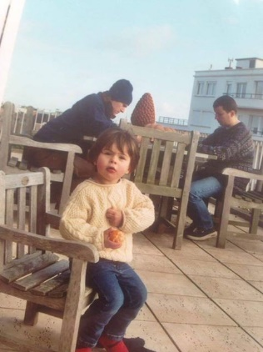

Zoé : 0499/73 43 53 Florian : 0497/80 69 63

**Programme des Conquérants**

Déjà en décembre ! Haaaa ça passe beaucoup trop vite...

Ce mois va être rempli de surprises ! 🤪

**7/12 :** les gars aujourd’hui c’est un grand jour car devinez qui vient vous voir ?

C’est saint nicolaaaas

Et ouais on espère que vous avez été sages

Sinon ça va mal se passer ;))))

Mais on vous a quand même préparé un super jeu hein

**14/12 :** grosse grosse veillée de noël prévue ce samedi

Donc rdv à 16:00 pour s’éclater un maxxx bien sûr

Et montrer à papa noël comment vous êtes coool

(Vos parents sont également les bienvenus à venir boire

un/des verre(s) de vin chaud à 18:00 si ils veulent)

**21 et 28/12 :** il n’y aura malheureusement pas patro ces samedis…. On se revoit vite en janvier !

N’oubliez pas de prévenir si vous ne venez pas

Gros bisous les gars et passez de bonnes fêtes !

**Polo : 0467/67.70.17**

**Rader : 0491/50.19.24**

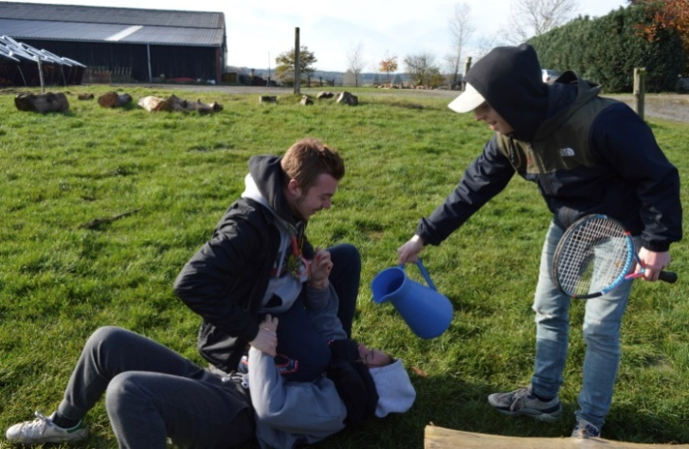

**Juju : 0483/03.36.60**

|  |
| --- |
| Programme Décembre : Grands |

Hello les amis,

Le mois de novembre a été riche en émotions (et en vins → on s’est fait un max de moulaaaaa), mais ce n’est rien à côté de décembre ! Un peu de froid à l’extérieur, du chocolat chaud, une odeur de fêtes, et BEAUCOUP de patro, ça réchauffe les cœurs !

Qui dit décembre dit exam, essayez quand même de venir, mais on comprendra si vous êtes absents. Ça ne vous empêche pas de nous PREVENIR ;)

Samedi 7 : Le Grand Saint est passé dans vos souliers ! Venez voir ce qu’il y a déposé, et quel jeu les animateurs ont préparé en son honneur ! Horaire classique.

Samedi 14 : La fameuse veillée de Noël que vous attendez tous ! Une activité est prévue de 16 à 18h. Ensuite, vous et vos parents êtes conviés à notre traditionnel vin chaud. Venez, ça réchauffe les cœurs (et ça console de ces trop longs moments d’étude) !

Samedi 21 et Dimanche 22 : Emballage de cadeau aux Galeries Saint Lambert pour encore se faire un max de blé !! On organisera une tournante en fonction de vos disponibilités :)

Samedi 30 : Reposez-vous bien, skiez bien, préparez-vous bien pour le réveillon… mais sans nous ce samedi ! Vos chers animateurs seront en train de bûcher sur leurs cours pour tenter de réussir leurs exams (et oui, chacun son tour…) :’(

On se réjouit de vivre encore toutes ces aventures avec vous !!!

PREVENIR EN CAS D’ABSENCE

Emeline Romain

0498/30.95.16 0493/20.64.63

